操作系统上机

实 验 报 告

成绩

教 师： 李晓
2021 年 5 月 7 日

班 级： 01
学 号：
姓 名：
实验地点： EⅢ 207
实验时间： 14:00 -- 18:00
实验一 进程的建立
1.实验目的
学会通过基本的Windows进程控制函数，由父进程创建子进程。

2.实验软硬件环境
Dev-C++
Windows10 操作系统

3.实验内容

创建两个进程，让子进程读取一个文件 ，父进程等待子进程读取完文件后继续执行，实现进程的协同工作。

进程协同工作就是协调好两个进程，使之安排好先后次序并依次执行，可以用等待函数来实现这一点。当需要等待子进程运行结束时，可在父进程中调用等待函数。

4.实验程序及分析
//cmd.cpp
#include <stdio.h>
#include <windows.h>

int main() {
STARTUPINFO si;
ZeroMemory(&si, sizeof(si));
si.cb = sizeof(STARTUPINFO);
PROCESS_INFORMATION pi;
BOOL b = CreateProcess("C:\\Users\\Administrator\\Desktop\\OSexp\\child.exe", NULL, NULL, NULL, FALSE, //创建进程
CREATE_NEW_CONSOLE,
NULL, NULL, &si, &pi);
if (!b) { //创建失败报错
printf("Failed to create process!");
return 0;
} else {
int i, sum = 0;
char a[20] = {0};
FILE *p;
for (i = 1; i <= 100; i++) { //执行计算
sum += i;
printf("sum = %d\n", sum);
Sleep(10);
}
WaitForSingleObject(pi.hProcess, INFINITE); //等待子进程执行
p = fopen("1.txt", "r"); //读入子进程文件并输出
int num = fread(a, 1, 20, p);
fclose(p);
printf("Successfully read %d words:\n", num);
puts(a);
Sleep(500);
printf("子进程结束");
}

return 0;
}

//child.cpp
#include <stdio.h>
#include <string.h>
#include <windows.h>

int main() {
printf("子进程运行!\n");
Sleep(500);
char a[20] = {0};
int num;
FILE *p;
if ((p = fopen("1.txt", "w")) == NULL) { //读入文件，失败报错
printf("Failed to read file!");
return 0;
} else {
printf("已经创建文件!\n"); //写入文件
Sleep(500);
fwrite("XiDian University", 1, strlen("XiDian University"), p);
fclose(p);
printf("已经写入数据!\n");
Sleep(500);
p = fopen("1.txt", "r"); //读取文件内容并输出
num = fread(a, 1, 20, p);
fclose(p);
printf("Successfully read %d words:\n", num);
puts(a);
}

Sleep(1000);
return 1;
}

5. 实验截图说明及分析
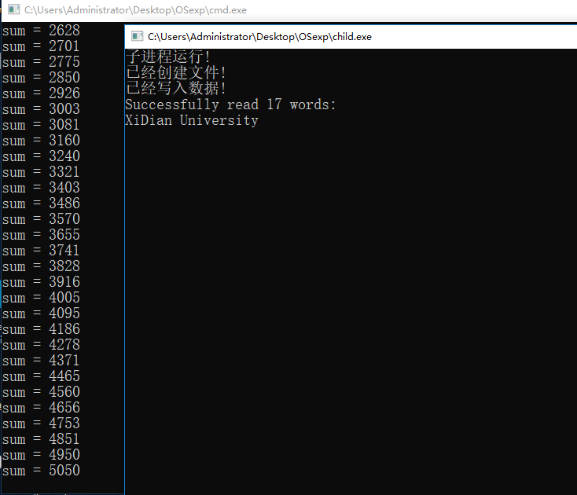
主进程计算1-100之和，之后等待子进程运行。子进程将数据写入文件后，读入文件内容输出。
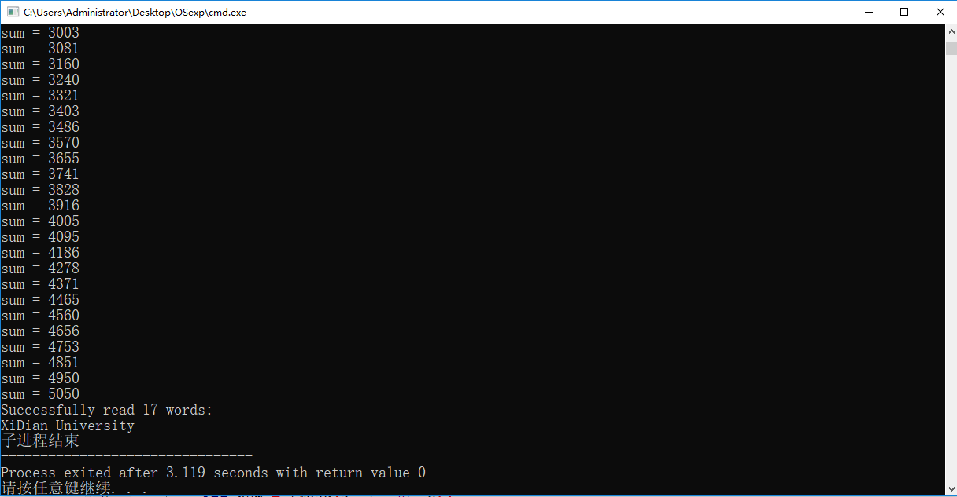
主进程等待子进程运行结束后读入文件内容并输出。

6. 实验心得体会
通过本次实验，我熟悉了创建进程的函数以及具体操作，了解了系统运行时主进程和子进程的协同作用，熟悉了 CreateProcess()、WaitForSingleObject() 等函数的参数、返回值、使用场景，对操作系统进程控制有了初步了解。

